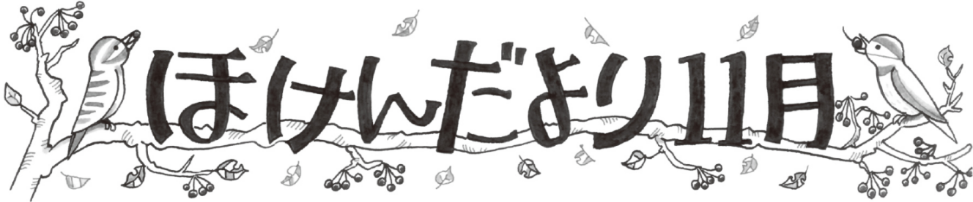



東京都立井草高等学校　保健室

　２年生のみなさんが楽しみにしている修学旅行もいよいよ近づいてきました。楽しく、有意義な修学旅行にするためには健康であることが一番です。万全の体調で当日を迎えられるよう、週末の体調管理には十分注意して下さい。

**旅行中、元気に過ごすためには**

☆旅行中、発熱や風邪症状、体調不良等が見られた場合は我慢せず、すぐに先生に伝えましょう。

☆マスクは必要に応じて着用しましょう。（体調不良・感染が気になる時など）

☆施設入館時、食事前後、トイレ後等の手指の消毒、手洗いを徹底しましょう。

☆食事の際は、感染に注意した行動をとりましょう。

（大声で話さない、口の中に食べ物が入ったまましゃべらないなど）

☆睡眠不足や暴食は体調不良を招きます。間食のしすぎに気をつけ、十分な睡眠を心掛けましょう。

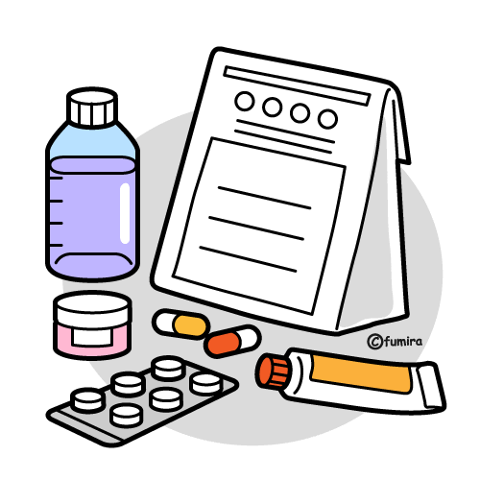★薬について

・体調を崩しやすい人は、普段服用している薬を各自で準備しましょう。

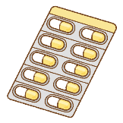（例：頭痛薬、胃腸薬、かぜ薬、酔い止め、生理痛の薬など）

・学校では薬を渡しません。症状が同じでも、友達から薬をもらうのも✕です。

（薬によりアレルギーを起こす可能性があるため）

通院中の疾患・常備薬がある人は・・・保護者と相談し、予備として少し多めの量を持って

行くようにしましょう。頭痛や腹痛などが突然起こってしまっても対処できるよう、飲み慣れている薬を持って行くようにしましょう。また、突然疾患の症状が現れることも考えられます。かかりつけの病院の名前や連絡先、薬の名前などが分かるようにしておきましょう**。医師の指示どおりに内服しましょう。**

**※ けがや体調が悪いときは、早めに先生に申し出てください。**

**乗り物酔いをしやすい人は・・・**乗車前に酔い止めの薬を飲んでおきましょう。乗り物酔いがひどい人は、「酔い止め薬」を用意する他にも、症状が抑えられる対策法もあわせて覚えておきましょう。



修学旅行中の感染症対策について

修学旅行中は、移動距離も大きく観光地など人出の多い場所に行く機会が多くなります。

マスク着用、三密を避ける、咳エチケット、手洗いなど、基本的な感染症対策を心がけてください。

多くの人が触れる場所を触った後は必ず手洗いをしましょう。また、ペットボトルなどの飲み物の回し飲みは絶対にしないでください。準備を万端にして、元気に出発し、そして元気に帰ってこられるようにしましょう。みなさんの修学旅行が良い思い出となりますように。

